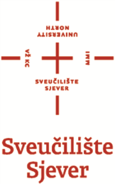
PODNOSITELJ
Ime i prezime: _________________________________
JMBAG (za studente):________________________
Adresa: _______________________________________
Mob./tel. :_____________________________________
Email: ________________________________________

ZAHTJEV
za pristup podacima

U skladu s odredbama čl. 15. Opće uredbe o zaštiti podataka i odredbama Zakona o provedbi Opće Uredbe o zaštiti osobnih podataka (NN br. 42/2018) podnosim zahtjev Sveučilištu Sjever, Trg dr. Žarka Dolinara 1, 48000 Koprivnica, za dobivanje potvrde o tome
- obrađuju li se moji osobni podaci,
- ako se obrađuju tražim da mi se omogući pristup mojim osobnim podacima,
- informacije o svrsi u koju se moji osobni podaci obrađuju,
- kategorije mojih osobnih podataka koji se obrađuju ,
- te informacije o potencijalnim primateljima kojima su ili kojima će moji osobni podaci biti otkriveni
- i drugo sukladno članku 15. Uredbe.

Mjesto i datum, ____________________________________

Potpis:______________________________

